Προτεινόμενο υλικό για Θεατρική Αγωγή
Α’ και Β’ Δημοτικού

Παίζοντας με σκιές

Παρατηρώ τη σκιά μου
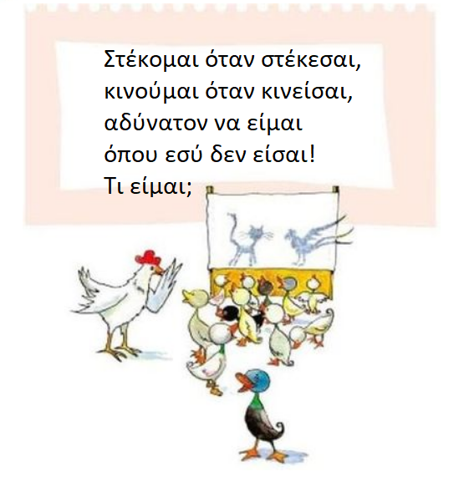

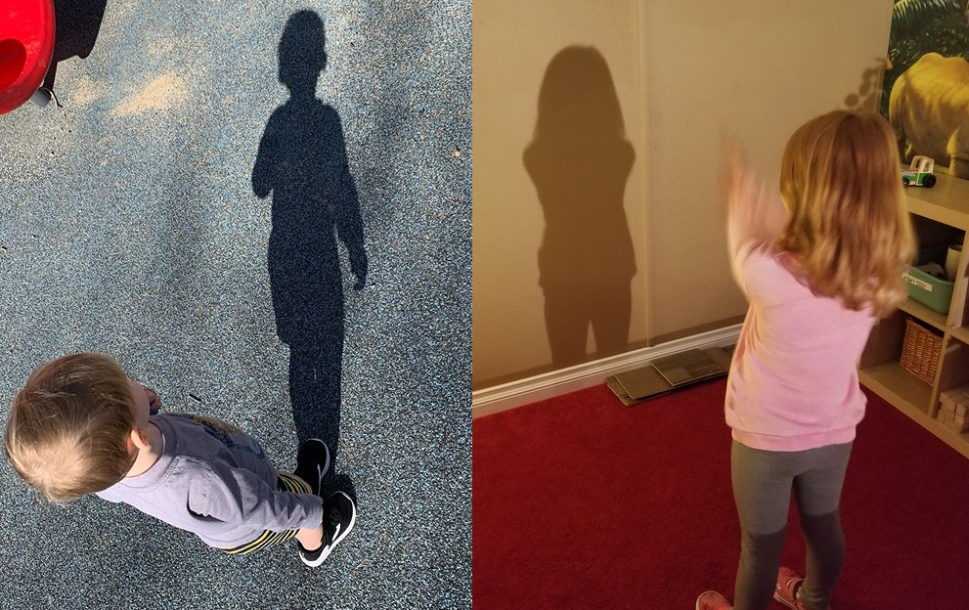
Παρατηρήστε τη σκιά σας και παίξτε με αυτήν. Μπορείτε να την αγγίξετε; Να την κάνετε να φαίνεται πιο μεγάλη ή πιο μικρή; Να την κρύψετε;

Αλλάζουν οι σκιές;
Ας πειραματιστούμε με τις σκιές των παιχνιδιών και τον φακό. Κάθε παιχνίδι έχει τη δική του μοναδική σκιά. Όπως και ο καθένας μας. Δείτε πόσο μεγαλώνουν και μικραίνουν ανάλογα με την απόσταση από την πηγή του φωτός.
http://photodentro.edu.gr/v/item/ds/8521/10778

Aς παίξουμε θέατρο με τις δικές μας σκιές
Παρακολουθήστε τα βίντεο για να δημιουργήσετε τις δικές σας φιγούρες από σκιές και κάντε τις να ζωντανέψουν με τις κινήσεις σας και τη φωνή σας.
(Εδώ μπαίνει το βίντεο 1 «Παίζοντας με τις σκιές» )

Ας πάρουμε ιδέες για το παιχνίδι μας
Για να ζωντανέψουμε τις σκιές μας αρκεί ένας τοίχος και μια πηγή φωτός
(Eδώ μπαίνουν τα βίντεο «2 Παίζοντας με τις σκιές», «3 Παίζοντας με τις σκιές» και «4 Παίζοντας με τις σκιές»)

